**Памятники природы**

**Памятники природы**- это одна из форм особо охраняемых природных территорий. Термин "памятник природы" появился более 170 лет назад. 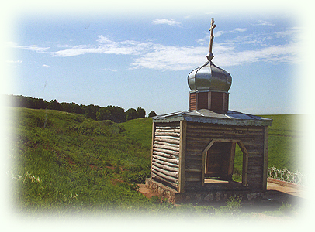Это понятие ввел в науку выдающийся немецкий естествоиспытатель и путешественник **Александр фон Гумбольдт**, который понимал под словом Naturdenkmaler **кусочки первобытной природы**. Со времен фон Гумбольдта это выражение завоевало большую популярность и широко внедрилось в практику. Существуют различные формы особо охраняемых территорий, такие как заповедники, национальные парки, природные парки, заказники, дендрологические и ботанические сады, курортные зоны, среди которых памятники природы отличаются, как правило, небольшими размерами (до нескольких га), и выполняют роль своеобразных "выставочных залов", основной задачей которых является сохранение природных комплексов и объектов в их естественном состоянии. Можно сказать, что памятники природы представляют собой уникальные, невосполнимые, ценные в экологическом, научном, культурном и эстетическом отношениях природные комплексы, а также объекты естественного и искусственного происхождения, для которых установлен режим особой охраны.

Чтобы объяснить это сложное понятие, будем исходить из лежащего в его основе простого слова "памятник". В разговорном употреблении это слово приобрело очень разные значения. Когда обычно говорят о памятнике, имеют в виду внешние признаки памятника, когда он сооружен в память о важном историческом событии (например, памятник победы) или в честь выдающейся личности (памятник Гёте). Наряду с этим, это слово используется и в переносном смысле, например, для значительного произведения искусства, литературы, науки, музыки и т. п. Для старинных зданий, предметов искусства, имеющих ценность для истории, техники или изобразительного искусства, обозначение "архитектурный памятник и памятник изобразительного искусства" уже давно является установившимся понятием. То же самое относится и к доисторическим временам, когда под доисторическими памятниками понимают все достойные внимания сооружения (свайные постройки, замковые валы, могильные холмы и т. п.), предметы старины (урны, сосуды и т. п.), а также инструменты и оружие из кости, камня, металла.

Все эти памятники имеют одну общую черту: они представляют собой нечто искусственное, созданное человеческой рукой и духом.

Между тем, уже и раньше высказывалось мнение, что окружающая природа также может иметь решающее значение при оценке какого-либо объекта как памятника. По Вуссову, объект может считаться памятником несмотря на то, что он ни для истории, ни для искусства не имеет значения, в том случае, если он является архитектоническим и ландшафтным украшением окрестностей. Таким образом, эти объекты относятся к памятникам в порядке исключения, но это находит оправдание в естественной восприимчивости людей к красоте местной среды.

Однако природа является не только частью памятников искусства, скорее она сама показывает свои творения памятниками. Как обработанный совершенным методом каменный обелиск является памятником исторического времени, и как когда-то воздвигнутая человеческой рукой в память о покойнике необработанная глыба - доисторический памятник, так и эрратический валун, принесенный силами природы на ранней стадии развития Земли издалека на низменность - также памятник природы. 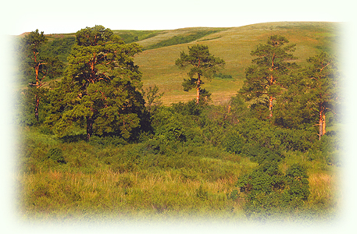Искусственно насыпанный замковый вал и могильный холм отдаленных культурных времен - это доисторические памятники, тогда как возникшие без участия человека горы и горные хребты, выделяющиеся строением, формой и размером, являются памятниками природы. Также целые естественные ландшафты с их почвенными формами, с их водными потоками и озерами, со свойственными им растительными и животными сообществами, а также и единичные редкие виды и особи первоначальных флоры и фауны, могут представлять собой памятники природы.

Хотя, в соответствии с этим, собственно только девственная местность, а также растения и животные без содействия людей попавшие на свои места обитания, должны рассматриваться как памятники природы, это понятие тут и там должно немного расширяться, поскольку полностью нетронутые ландшафты у нас, как и в других культурных странах, вряд ли еще существуют. Так, например, какой-нибудь замечательный ландшафт, имеющий покинутые терриконы или населенные пункты, не должен из-за этого вычеркивается из списков памятников природы; точно так же достойный внимания лес, искусственно прореженный и восстановившийся исключительно благодаря поросли и самосеву, также причисляется к памятникам природы.

Напротив, посаженные деревья, как множество сельских лип, аллеи и целые парковые насаждения, хотя и могут быть интереснейшими сами по себе - они не вписываются в тесные рамки понятия "памятники природы".